1.4.1 地理位置及交通状况
本项目所地在位于陆良县召夸棠梨哨，所在地生活区西南面130m（生产区距铁路货场约423m）处是召夸铁路货场；西面350m棠梨哨村散居民房（搬迁走），南面900m处是召夸镇散户，东面及北面为山丘，项目所在地西北面玻璃厂与本项目紧邻。西面距厂区边界约730m处为汕昆高速；南面70m为国道G248。周围人口稀少，场地开阔，空气条件良好。项目地理位置图详见下图2.3-1。
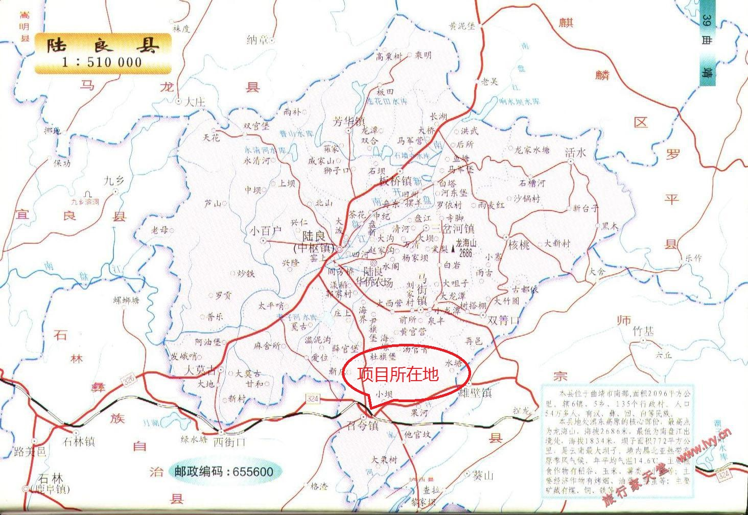
图2.3-1 项目地理位置图

1.4.2 周边环境
该公司厂址所地在位于陆良县召夸棠梨哨，厂区北面紧邻玻璃厂，北面靠近厂区围墙一侧有一组杆高约30m的35kV架空电力线（已改迁）；西北面及西面靠煤棚一侧为棠梨哨村民房；西南面紧邻陆良县鸿锐达健康防护科技有限公司，西侧远处为金凯陶瓷公司，西面距厂区边界约730m处为汕昆高速；西面厂外70m处为商铺、厂区办公及生活区西南面130m（生产区距铁路货场423m）处是召夸铁路货场，南面900m处是召夸镇，东面及东北面为山丘，东南面距厂区边界423m处召夸火车站，进厂区边界约1533m处为小坝村（与该厂之间以山体相隔）。西北面350m处为棠梨哨村、厂址地形有一定的自然坡度，北高南低，东高西低，厂区附近海拔标高在2042m~2092m之间。
厂址周边500m范围内无江、河、湖、海、尾矿坝，没有国家规定的风景区及森林和自然保护区、重要的供水水源卫生保护区，也没有历史文物古迹保护区，不处在爆炸危险区内。
厂区周边情况卫星图见下图所示。
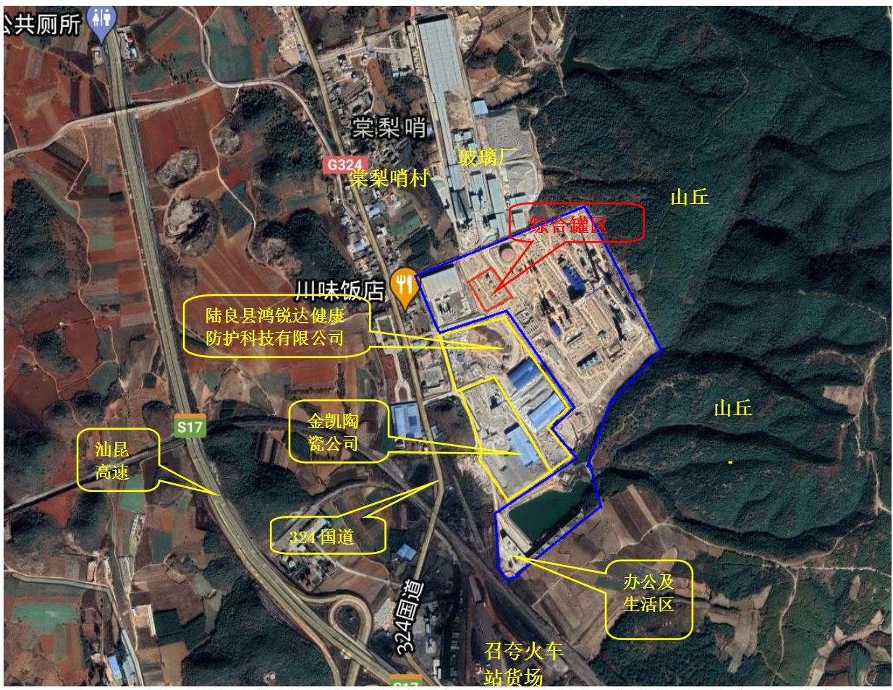
- 周边位置图

